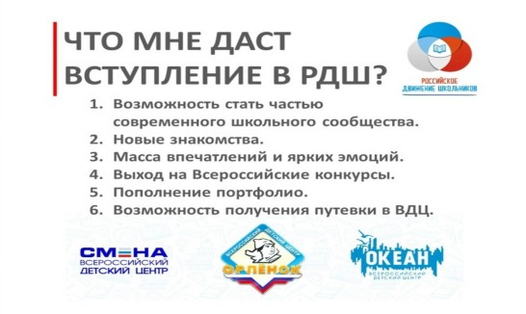
Уважаемые учащиеся, школьники и родители, предлагаем вам стать частью самого большого современного школьного сообщества – Российское движение школьников (РДШ)
РДШ предоставляет каждому школьнику в возрасте от 8 лет возможности приобретать навыки по всем направлениям деятельности и принимать участие в творческих конкурсах, семинарах, тематических слётах, форумах, фестивалях, посещать детские оздоровительные лагеря, заниматься добровольческой деятельностью, встречаться с интересными людьми, заниматься в военно-патриотических клубах, пробовать свои силы в журналистике, обмениваться и перенимать опыт школьников из других регионов страны.
Если Вы хотите вступить в РДШ, необходимо зарегистрироваться на сайте (ссылка ниже), выбрать нашу образовательную организацию, скачать и распечатать заявление, которое находится в личном кабинете пользователя, рядом с фотографией (мобильный телефон его не показывает), подписать его (если нет 14 лет, то заявление подписывает родитель), и отдать заявление куратору РДШ в школе (Зиганшиной Г.Д.). После приема в члены РДШ, в личном кабинете появится значок со статусом "Член РДШ" и членский билет.
Ссылка на сайт РДШ для регистрации: https://рдш.рф/registration/birthday

